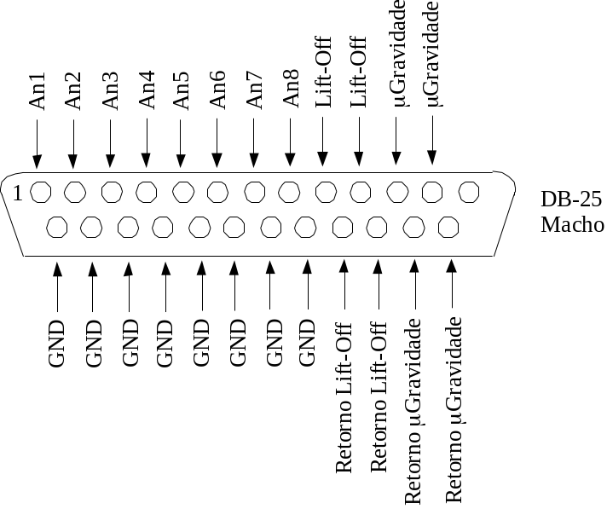

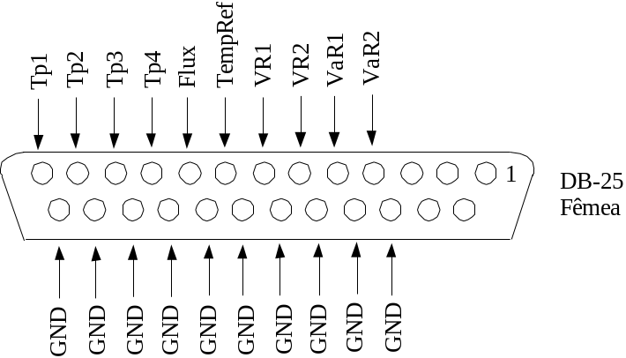

Legenda:

- An1 a An8: tensões disponibilizadas para telemetria;
- Tp1 a Tp4: conexões com os termopares;
- Flux: conexão com o fluxímetro;
- TempRef: leitura da temperatura fornecida pelo AD590;
- VR1, VR2: tensões lidas nas resistências aquecedoras;
- VaR1, VaR2: tensões fornecidas para as resistências aquecedoras.

